1号機PCV内部調査アクセスルート構築関連サンプル(ガス管理設備)③ (1)
SE | C | O (強いCrの信号に  影響される) | F (or Fe)
Na (or Zn) | Mg | Al | Si（Wの信号の影響  が含まれる）
S or Mo  （強いTc,Ru,Pd,Ag,Pbの信号に影響される） | Cl(Ruの信号に影響される） | Ca（強いU,Teの信号に  影響される) | Ti or Ba
Cr | Mn(強いCrの信号に  影響される) | Fe | Co（Wの信号の影響  が含まれる）
Ni | Cu | 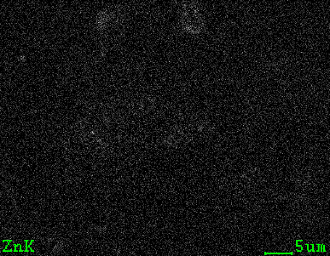  Zn（強いWの信号に  影響される) | Zr
注意事項：
(1) 上記に示した元素以外の元素が存在していないことを示しているわけではない。
(2) 試料表面には凹凸があり、信号の強弱は必ずしも当該元素濃度の強弱に対応しているわけではない。
(3) 各元素からのEDS信号には、他の元素のEDS信号が重なっているケースがあり、明るい部分に必ずしも当該元素が存在するわけではない。主なEDS信号の重複については表中に示しているが、これらは必ず重複が発生していることを示しておらず、また他の元素のEDS信号が重複している可能性を排除していない。
(4) 試料表層の導電率を確保するため、試料表層にはPt,Pdが蒸着してある。
図4.1.1-69 1uガス管理③のSEM-EDSマッピング (1)
1号機PCV内部調査アクセスルート構築関連サンプル(ガス管理設備)③ (2)
Mo or S  （強いTc,Ru,Pd,Ag,Pbの信号に影響される） | Mo(K線) | Tc  （強いMo,S,Ru, Pd,Ag ,Pbの信号に影響される） | Ru（強い Mo,S,Cl,Tc,  Rh,Pd,Ag,Pbの信号に影響される）
Rh（強いCl,Ru,Mo, S ,Pd,Ag,Pb,Tcの信号に影響される） | Pd（観察前蒸着分を含む  強いRh,Ag,Ru,Cl,Mo,S,Pb, Tcの信号に影響される） | Ag（強いPd,Sn,Uの信号に影響される） | Sn（Uの信号の影響  が含まれる）
Te（Caの信号の影響  が含まれる） | I（Ca,Te,Cs,Ba,Tiの信号の影響が含まれる） | Cs（U及び強いTe,Ba,  Tiの信号の影響が含まれる） | Ba or Ti
Sｍ（強いBa,Ti,Wの信号の影響が含まれる） | W（強いZn,Niの信号の影響が含まれる） | Pb | U（Agの信号の影響が含まれる）

注意事項：
(1) 上記に示した元素以外の元素が存在していないことを示しているわけではない。
(2) 試料表面には凹凸があり、信号の強弱は必ずしも当該元素濃度の強弱に対応しているわけではない。
(3) 各元素からのEDS信号には、他の元素のEDS信号が重なっているケースがあり、明るい部分に必ずしも当該元素が存在するわけではない。主なEDS信号の重複については表中に示しているが、これらは必ず重複が発生していることを示しておらず、また他の元素のEDS信号が重複している可能性を排除していない。
(4) 試料表層の導電率を確保するため、試料表層にはPt,Pdが蒸着してある。

図4.1.1-70 1uガス管理③のSEM-EDSマッピング (2)

